다중모드 조업을 갖는 공정을 위한 clustering-based Softsensor 개발

김민진, 한종훈
공정산업의 지능자동화 연구 센터, 포항공과대학교 화학공학과

Development of Clustering-based Softsensor for the Process with Multi-modes Operation

Minjin Kim, Chonghun Han
Automation Research Center, Department of Chemical Engineering, Pohang University of Science and Technology

서론
일반적으로 화학공정에서는 공정 제어와 품질 관리를 위한 품질 변수가 존재하며 이러한 품질 변수들을 실험실에서 분류하는데 많은 비용이 들고있으며 게다가 그의 분류시간이 길어 실시간 품질관리가 불가능한 실정이다. 현재, 상대적으로 측정이 쉬운 공정 변수들을 이용하여 실시간 측정이 어려운 품질변수의 값을 추정하는 추론모델(inferential model) 구축에 관한 연구가 활발히 진행 중이며 품질변수를 추정한다는 의미에서 추론모델을 소프트센서 라고 한다. 규모가 크고 복잡한 화학공정의 경우 완전한 이론적 접근법이 불가능하므로 추론모델의 파라미터들은 주로 공정 운전 중에 얻어진 데이터에 기반한 경험적 방법에 의해 결정 지어졌다[1]. 경험적 접근을 통한 소프트센서 설계는 일반적으로 예비적인 대상공정 이해, 데이터 수집, 분석과 전처리, 그리고 모델 구축과 타당성 조사로 이루어진다. 이중 모델 구축은 추론모델 설계 목적, 대상 공정의 형태, 대상 데이터의 성격등을 고려하여 어떤 형태의 무슨 방법을 이용하여 추론모델을 구축할 것인지를 결정하는데 주로 다변량 회귀 분석(multivariate regression analysis) [2]을 통해 공정 변수와 품질변수들 간의 수학적 관계식을 유도한다. 추론모델 설계에 있어 대상 시스템의 다중모드 경험적 추론모델 구축에 있어 큰 문제로 지적되며 본 연구에서는 수십 개의 품질 등급을 갖는 PP(Polypropylene) 공정을 대상으로 촉매 시스템 구분과 MI(Melt Index) 분포와 같은 품질 관련 정보를 적절히 활용하여 추론모델의 효용이 증가함을 보였다.

사례연구
1. 대상 공정 설명 및 문제점
대상 공정은 삼성종합화학의 폴리프로필렌(polypropylene; PP) 제조 공정으로 4개의 연속식 반응기(DC201, DC202, DC203, DC204)와 주변의 여러 유틸리티등으로 이루어져 있다. PP의 가치는 그들의 밀도와 MI(melt index)로 규정되며 현재 이 공정에선 2시간 단위로 최종 생산물의 샘플을 채취하여 실험실에서 분석을 하는데 여기서는 3분 단위로 측정되는 100여 개의 공정 변수들을 통해 실시간으로 최종 생산물의 MI를 예측하는 소프트 센서를 구현하고자 하며 추론모델 구축 방법으로는 강건함과 정확성이 높으며 해석이 쉬워 상당히 넓은 분야에서 적용되어 많은 성공을 보인 부분최소자승[3]을 이용한다. 이 시스템에 부분최소자승과 같은 선형 회귀분석법을 적용할 때의 문제점은 그림 1와 같이 촉매 시스템과 다중모드 조업에 따른 데이터의 비선형성이다. 사용되는 촉매시스템은 크게 A, B 두 가지 형태로 운전되며 이에 따라 공정의 거동이 차이가 난다. 또한 그림 2와 같이 대상 PP공정은 생산하고자 하는 고분자의 MI에 따라 다중모드로 운전된다..
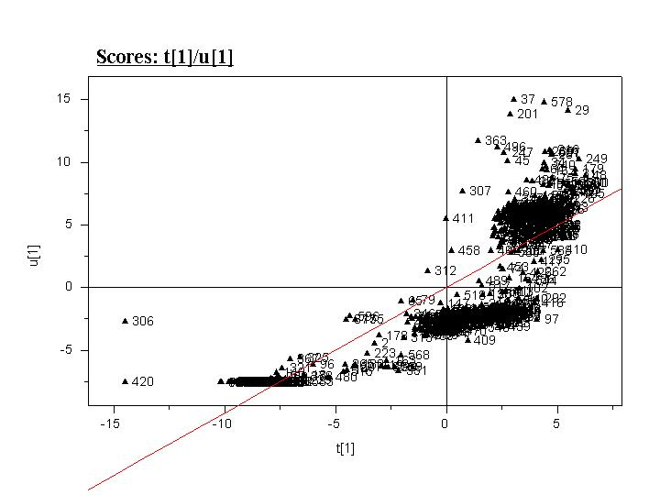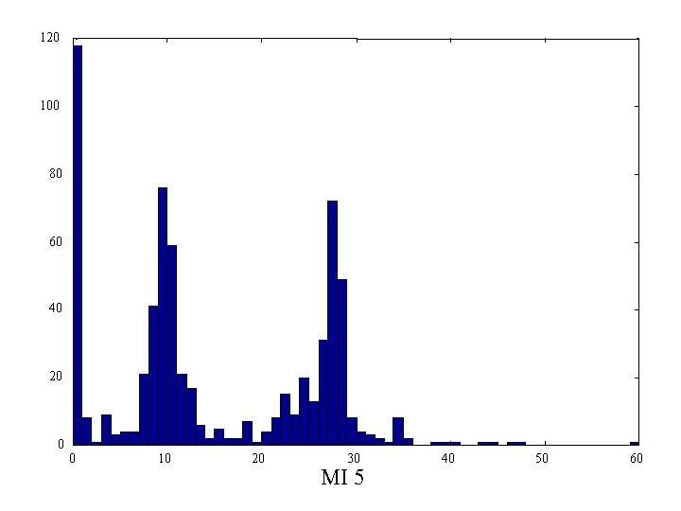그림 1. Preliminary Modeling Results 그림 2. Histogram of Melt Index
2. 개선된 추론모델 설계 방향
다중모드 조업에서 여러 개의 모드를 동시에 사용하여 하나의 추론모델을 만들면 모드 간의 차이를 고려할 수는 있지만 각 모드 내부의 변화를 감지하기는 힘들기 때문에 소프트센서로써의 효용이 떨어지게 된다. 그림 3과 같이 촉매 시스템과 MI 분포를 기준으로 분리된 여러 개의 분할모델들을 전체모델과 함께 이용하면 그 예측력을 높일 수 있다. 예를 들어 두 가지 종류의 촉매시스템에 의해 운전되는 다중모드 조업 공정에서 얻어진 데이터는 먼저 사용된 촉매의 종류에 따라 분리를 한 후 분리된 데이터를 MI 분포에 따라 다시 여러 개로 분리하여 분할 모델을 구축하고 전체 모델을 보완적으로 이용하면 국부 모델이 완성된다. 국부 모델로 실시간 품질변수를 예측할 때는 먼저 사용중인 촉매 시스템 정보를 입력하면 해당 촉매에 대한 전체 모델에 의해 대략적인 MI를 1차적으로 예측하고 그 값이 속하는 분할 모델을 이용하여 좀더 정확한 MI를 최종적으로 예측한다.
3. 모델 검증 및 적용
모델 데이터로는 1999년 5월부터 12월까지의 품질 데이터를 포함하는 604개의 공정 데이터 이고 테스트 데이터는 2000년 1월 한달간의 86개 공정 데이터 이다. 공정 변수는 상수 나 센서 오류를 일으키는 변수를 생략하고 남은 86개이며 품질 변수는 4개의 반응기와 팰랫에서의 생산물의 MI이며 관심의 대상이 되는 품질 변수는 최종 생산물의 MI이다.
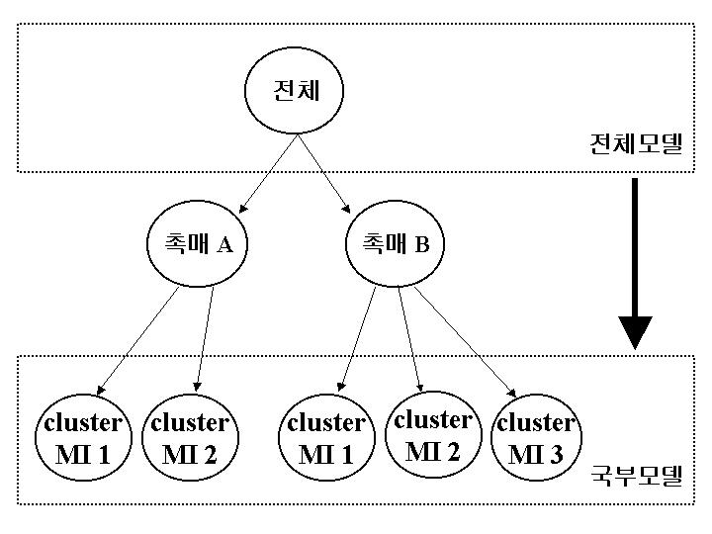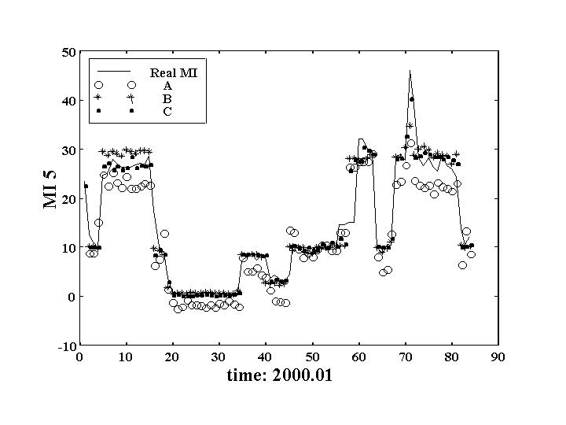
그림 3 국부모델 구축 그림 4. 모델 검증
개선된 추론모델의 설계 방향의 검증을 위하여 A) 여러 모드를 동시에 사용한 전체 모델, B) MI의 분포에 의해서만 분리된 분할 모델과 전체모델을 이용하는 국부 모델, C) 촉매시스템과 MI 분포의 두 가지 기준에 따라 분리된 분할 모델과 해당 촉매의 전체모델을 이용한 국부 모델 각각에 대하여 테스트 데이터를 이용하여 직접 중요 품질변수(MI 5)를 예측한 결과 그림 4에서 보는 바와 같이 C)의 경우가 가장 높은 예측력을 지닌 것으로 검증됐다. 아래의 표 1은 위에서 언급한 여러 경우에 있어서, 모델 데이터와 테스트 데이터의 R2Y(Y데이터 분산의 설명정도), RMSE(실제 값과 예측값의 평균적인 차이)를 보여준다. 역시 그림 4에서 얻은 결론과 같이 C)의 경우에 R2Y는 가장 높고 RMSE는 가장 낮아 그 예측력이 가장 높다는 것을 알 수가 있다.
표 1.
결론
본 연구에서는 분석상의 어려움으로 인해 실시간 측정이 불가능한 주요변수를 상대적으로 측정이 쉬운 공정 변수들과의 수학적 관계식을 경험적 방법론에 의해 근사하여 주요 품질변수를 간접적으로 추정하는 추론모델을 설계할 때 발생하는 문제들 중에 비선형성을 지니는 다중모드 조업 공정에 대해 독립적인 하위 분할 모델들과 보완적인 전체모델로 구성된 국부모델을 설계함으로써 군집화를 해결하려는 연구결과를 보였다.

감사의 글
이 논문은 2000년도 두뇌한국21사업에 의해 지원되었음.
참고문헌
[1] Kresta, J. V., T. E. Marin, and J. F. MacGregor, “Development of Inferential Process Models using PLS”, Comput. Chem. Eng., 18, 1994, 597-611
[2] Davis, J. F., B. R. Bakshi, K. A. Kosanovich, and M. J. Piovoso, “Process Monitoring, Data Analysis and Data Interpretation”, 1995, 1-12
[3] Burnham, A. J., J. F. MacGregor, and R. Viveros, “Latent Variable Multivariate Regression Modeling”, Chem. Intel. Lab. Sys., 48, 1999, 167-180

